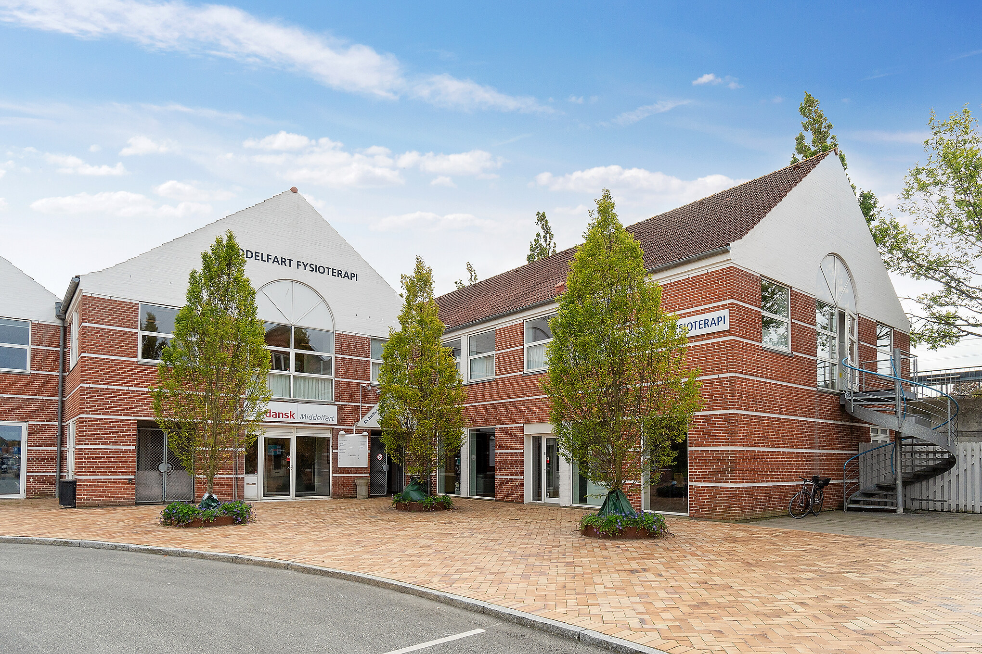
LEJEOPSTILLING
Jernbanegade 75-77, stuen
5500 Middelfart

Altid gode lejemål til kontor, butik, restaurant og lager i hele Danmark
Barfoed Group er en af Danmarks største private ejendomsbesiddere og koncernen råder i dag over mere end 3.500 lejemål med ligelig fordeling på bolig og på erhverv.  Koncernens styrke er bl.a. kendetegnet ved en særdeles professionel og moderne ejendomsadministration, bestående af dygtige og engagerede medarbejdere i både administrationen, økonomiafdelingen og den tekniske afdeling, herunder egen entreprenørafdeling, som vedligeholder og udvikler ejendomsporteføljen.  Hos Barfoed Group er lejerne således altid i trygge hænder, og vi ser frem til at byde flere gode virksomheder velkommen som lejer. | Yderligere oplysninger  Du er velkommen til at kontakte udlejer direkte med spørgsmål til nedenstående, for yderligere oplysninger eller en besigtigelse af lejemålet.  Udlejers hjemmeside er: www.barfoedgroup.dk | Erhvervsudlejning  Erhvervskonsulent Caroline Thode  Telefon: 21 40 96 75  E-mail: cat@vientoerhverv.dk
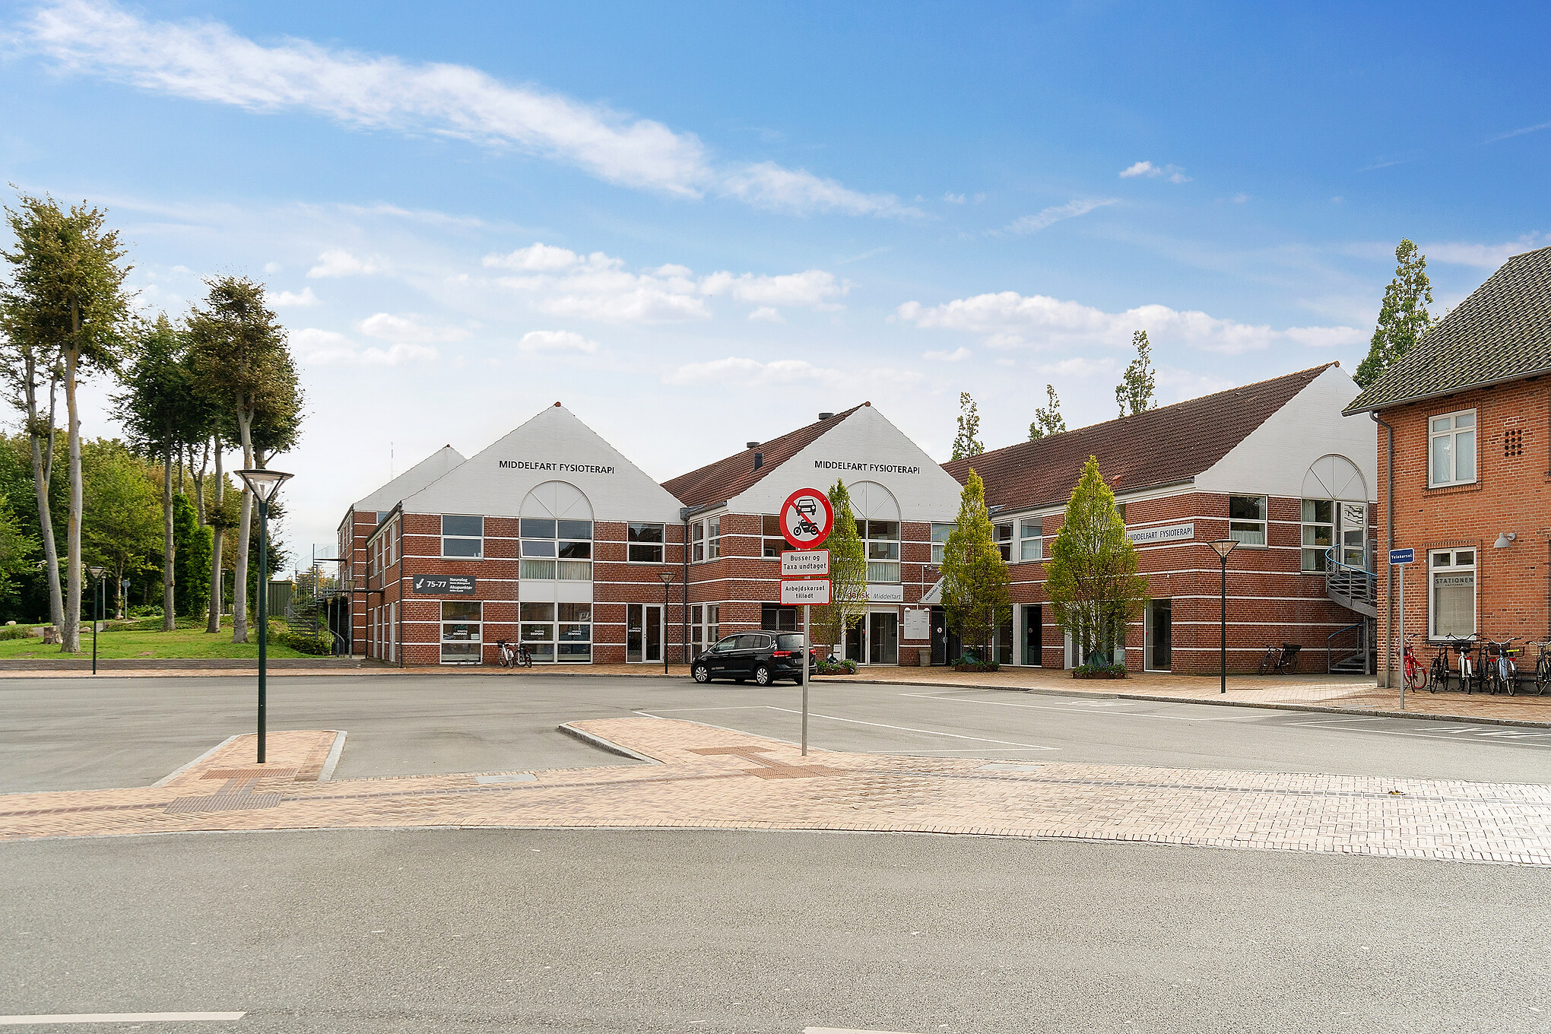
Lejemålet
Lejemålet, som er klar til overtagelse, har tidligere været udlejet til fitness, hvorfor lejemålet er udstyret med ventilationsanlæg.  Lejemålet kan udlejes til eksempelvis denne type virksomheder:  - Skønhed-/velvære klinik  - Webshop eller IT-virksomhed.  - Lettere undervisning/aftenskole  - Behandlingsklinik  Eller mange andre virksomheder, der har behov for let adgang til Middelfart by og omkringliggende byer, samt et ønske om at bo i en velfungerende og velordnet ejendom med andre erhvervsdrivende.  Efter nærmere aftale, er der mulighed for ændringer i lejemålets indretning.  Kontakt os helt uforpligtende og få en god snak om dit lokalebehov og ejendommens muligheder. | Centralt beliggende butikslokale på 340 m² i Middelfart Midtpunkt ved siden af banegården og kun få minutters gang fra gågaden.  Lejemålet indeholder et stort lokale med mange udstillingsvinduer, som skaber lys og god rumfornemmelse i lejemålet.  Der er adgang til lejemålet direkte fra gaden eller fra ejendommes opgang. Denne indgang kan benyttes af personale, hvor der ligeledes er toilet samt mulighed for opsætning af køkken.  Lokalerne er anvendelige til alle former for liberalt erhverv samt detailhandel.  Til lejemålet er der ligeledes vareindlevering i siden af ejendommen via dobbeltdør til oplagringsplads på ca 30 m², hvorfra der er direkte adgang til lejemålets store lokale.  Der er tilknyttet 1 parkeringsplads foran lejemålet.  Til ejendommen er der tilknyttet parkeringsareal med plads til 110 biler, hvor man kan parkere 2 timer uden beregning. | OMRÅDET  Middelfart er en driftig handelsby, med mange butikker der giver kunderne et alsidigt udvalg, inden for næsten alle brancher.  Nær lejemålets beliggenhed finder du Middelfart Station, Milling Hotel Park, Kvickly og byens rådhus.  Oplandet og bosætningsmulighederne gør det attraktivt, at placere sin virksomhed i området  PARKERING  Der medfølger parkering til lejemålet. Dette aftales nærmere.  OFFENTLIG TRANSPORT  Få minutters gåafstand fra lejemålet ligger Middelfart Station, hvor der herfra er direkte forbindelse til Odense, Fredericia og Vejle.
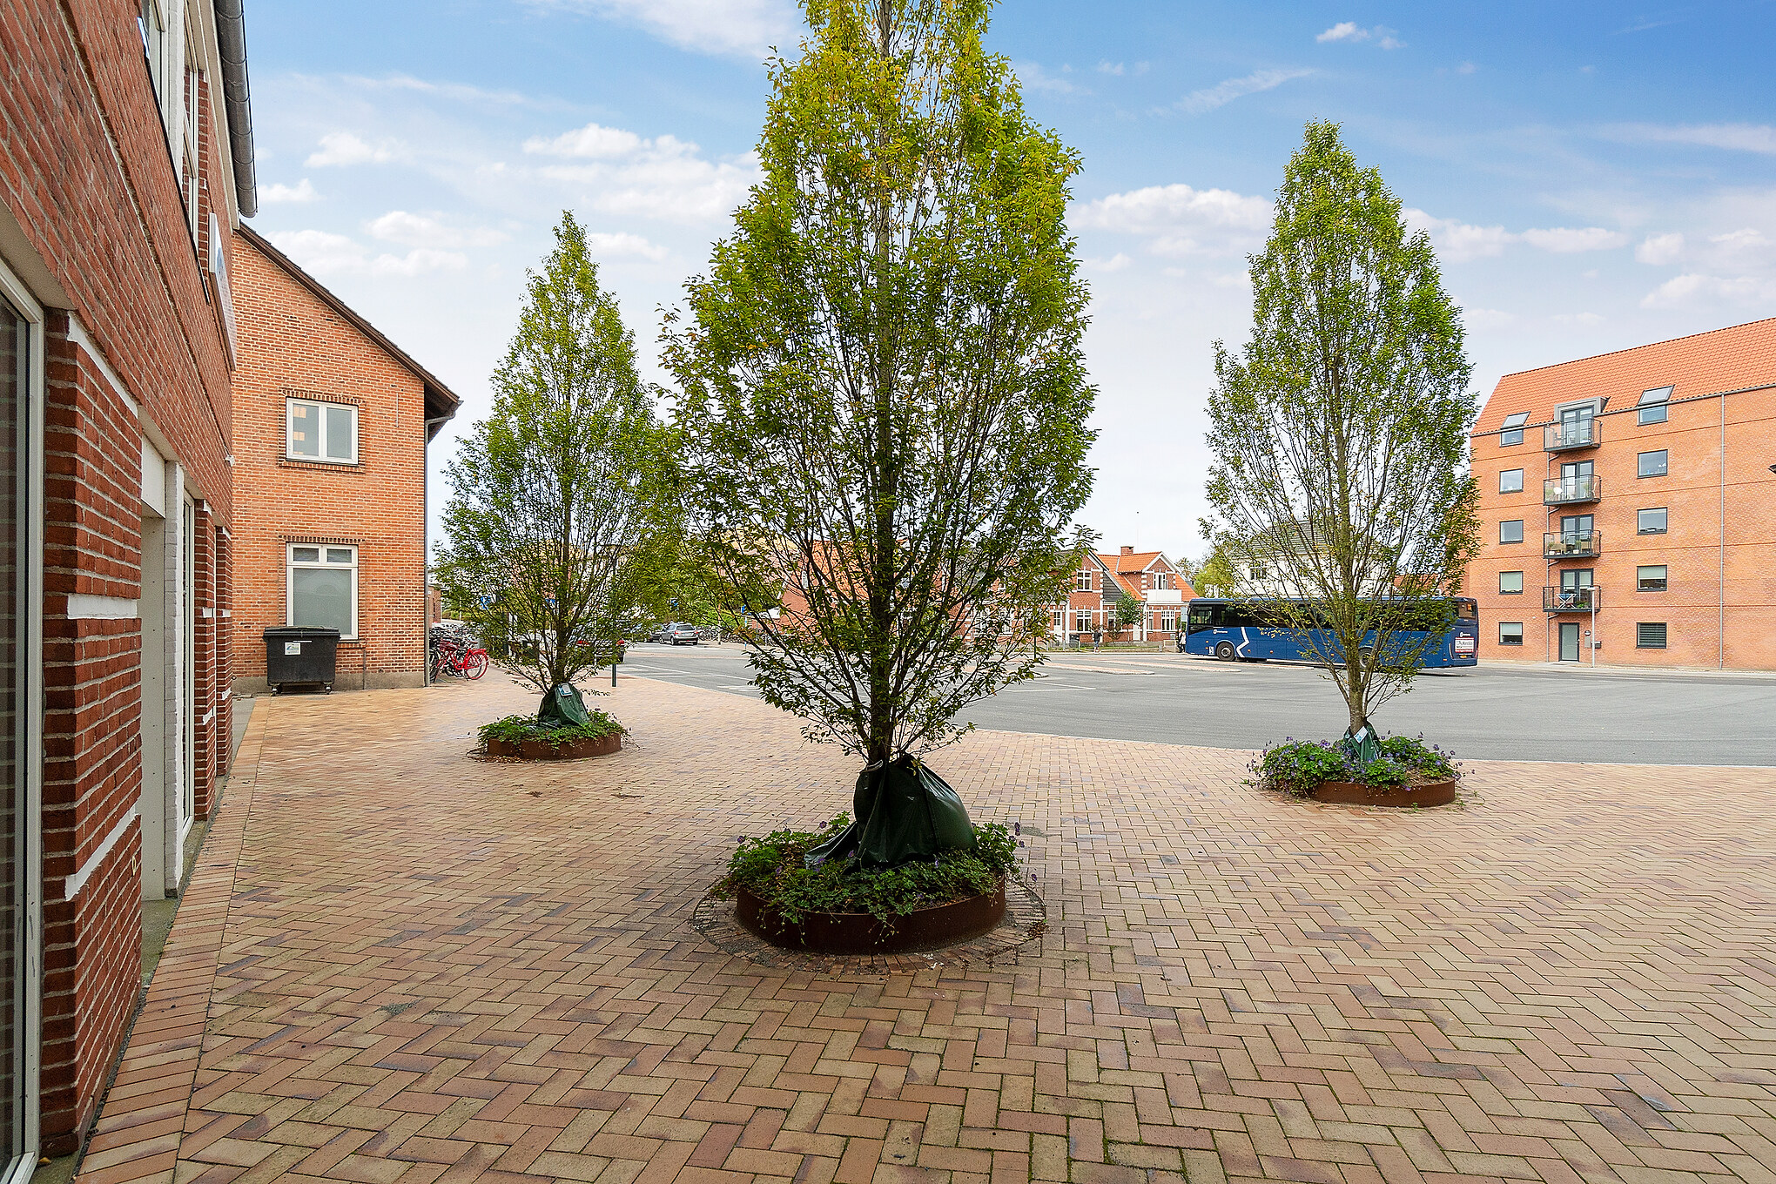
Lejevilkår
BRUTTOAREAL  Kontor/klinik 340 m²  Bruttoareal i alt 340 m²  LEJE  Den årlige leje udgør 236.300 kr.  - svarende til 695 kr. pr. m²  DRIFT  Den årlige drift andrager kr. 44.200 svarende til kr. 130 pr. m². Driftsudgifter er eksempelvis, vicevært, snerydning, vedligeholdelse af udenoms-arealer, ejendomsskatter, forsikring, henlæggelser til fornyelse/afskrivning, administration m.m.  VARME  Lejer betaler årligt aconto opkrævning for varme og vand. Beløbet andrages til kr. 19.240 pr. år, svarende til kr. 1.603 pr. måned.  EL  Lejer tilmelder sig direkte til elforsyningen TREFOR. | AFFALD  Lejer betaler for bortskaffelse af lejers affald direkte til egen leverandør.  DEPOSITUM  Depositum indbetales kontant til udlejer kr. 59.075,- svarende til 3 måneders leje.  LEJEREGULERING  Lejen reguleres hvert år med den procentvise stigning i nettoprisindekset, dog min. 2,5 % af forrige års leje.  UOPSIGELIGHED  Lejemålet er uopsigeligt efter aftale.  OPSIGELSESVARSEL  Efter udløbet af uopsigelighedsperioden kan lejemålet opsiges med 6 måneders skriftligt varsel af både lejer/udlejer.  AFSTÅELSE  Lejer har ikke ret til afståelse.  FREMLEJE  Lejer har ikke ret til fremleje. Udlejer forbeholder sig retten til mellemudlejning. | VEDLIGEHOLDELSE  Udlejer foretager og bekoster den udvendige bygnings-vedligeholdelse.  Lejer foretager og bekoster indvendig vedligeholdelse af lejemålet og alle tekniske installationer indenfor det lejede, samt rengøring og vinduespolering.  FORSIKRING  Lejer tegner selv glas- og kummeforsikring.  MOMS  Lejemålet er momspligtigt og alle ovenstående beløb tillægges p.t 25 % moms.  OVERTAGELSE  Lejemålet er klar til udlejning, og kan overtages efter nærmere aftale.  ENERGIMÆRKE  Der forefindes energimærke på ejendommen.
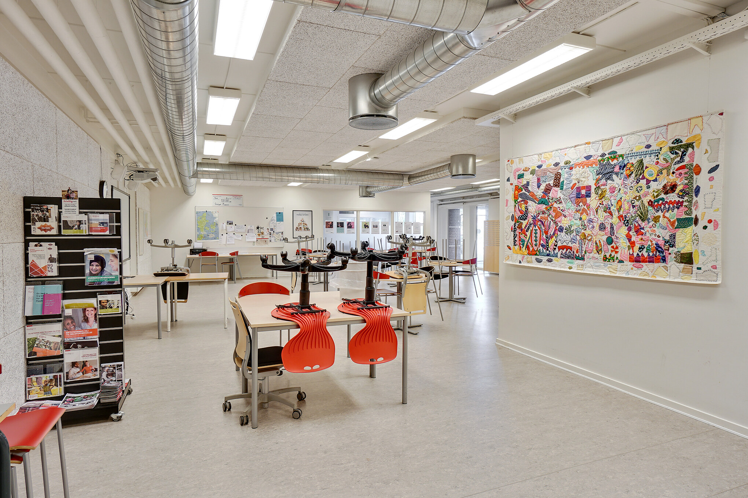
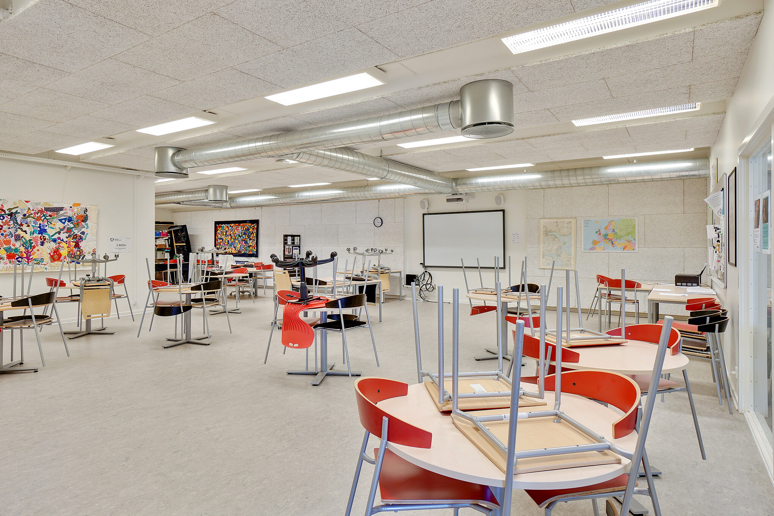
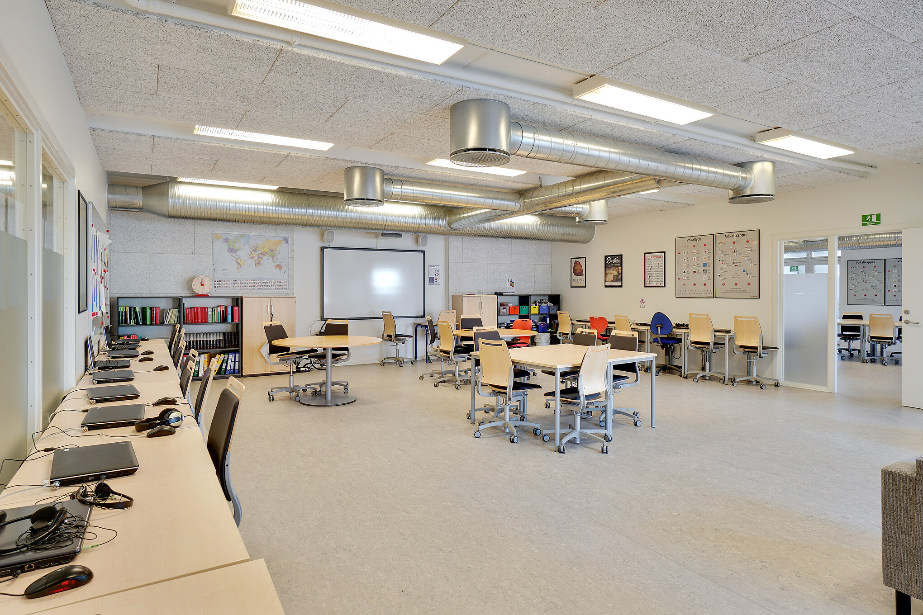
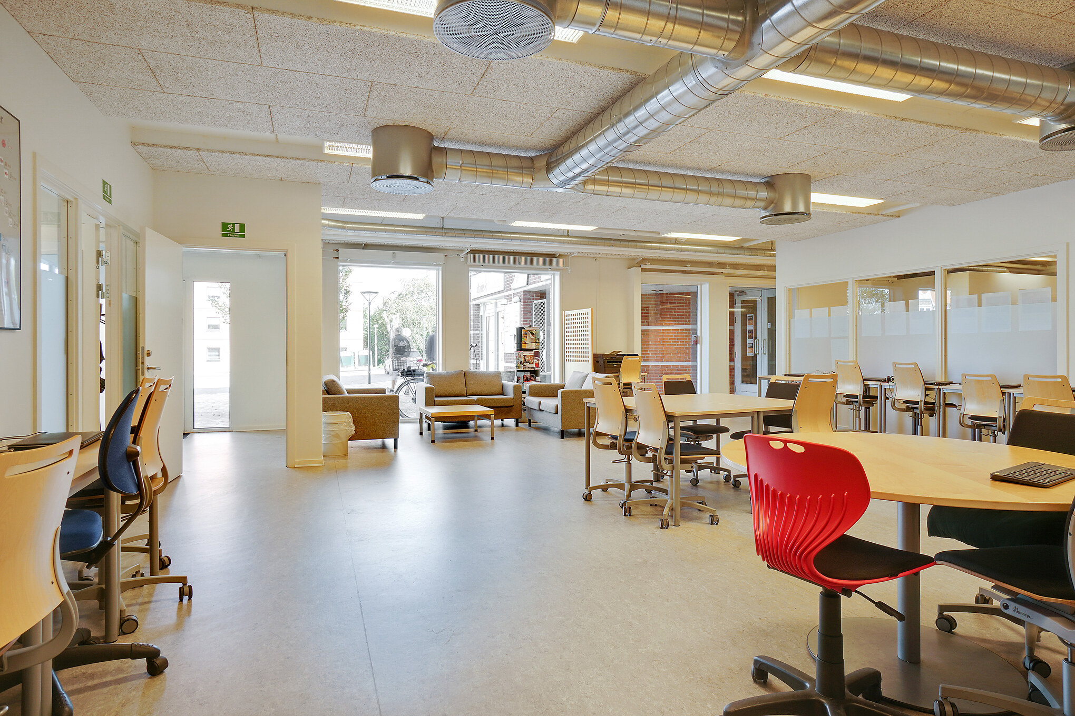
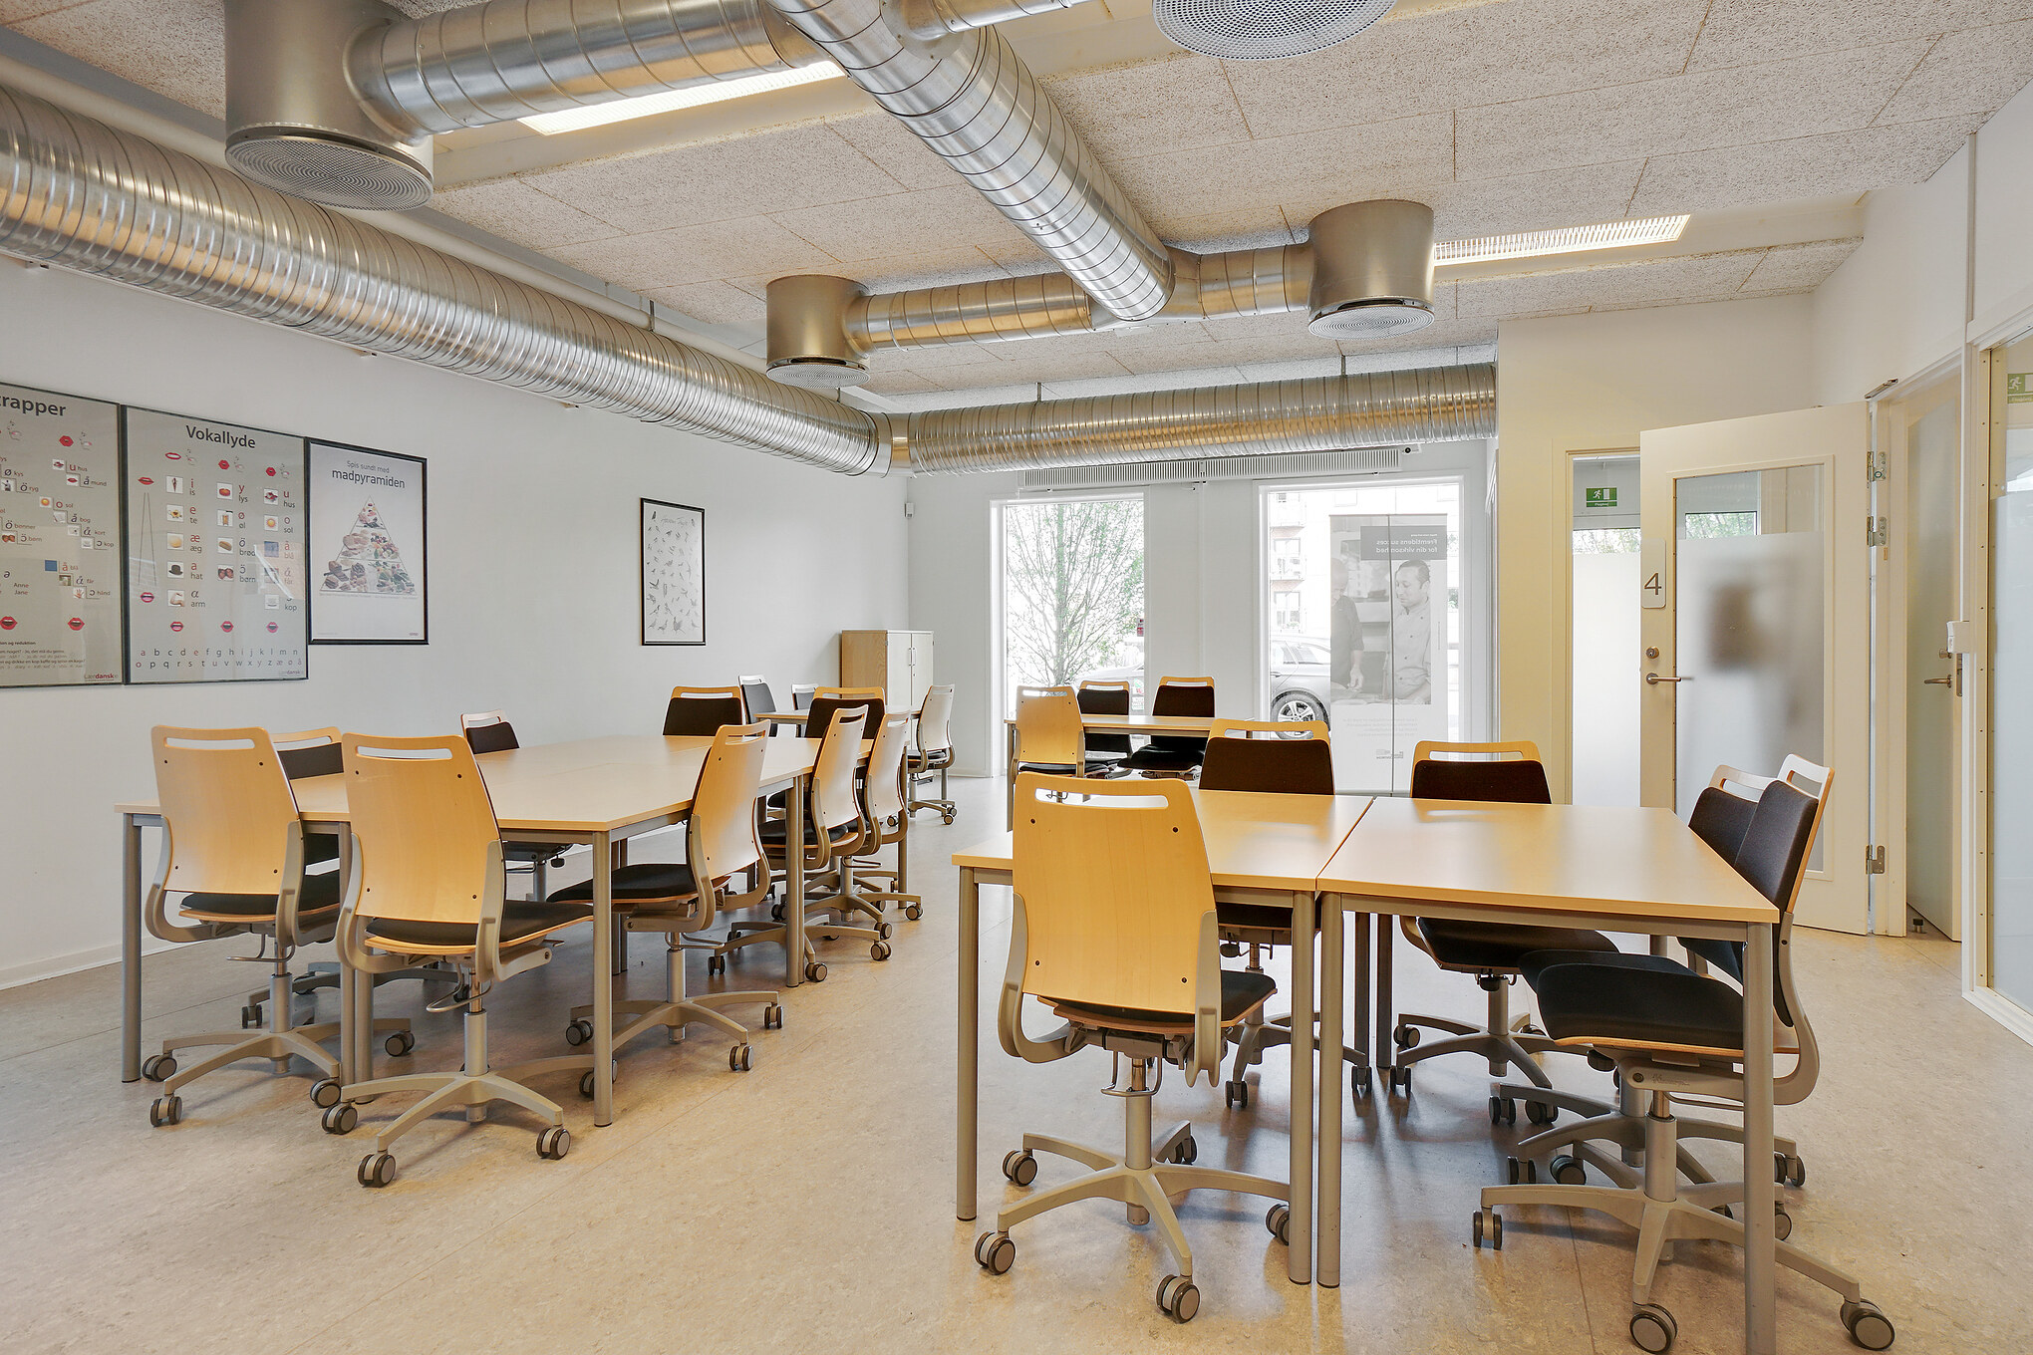
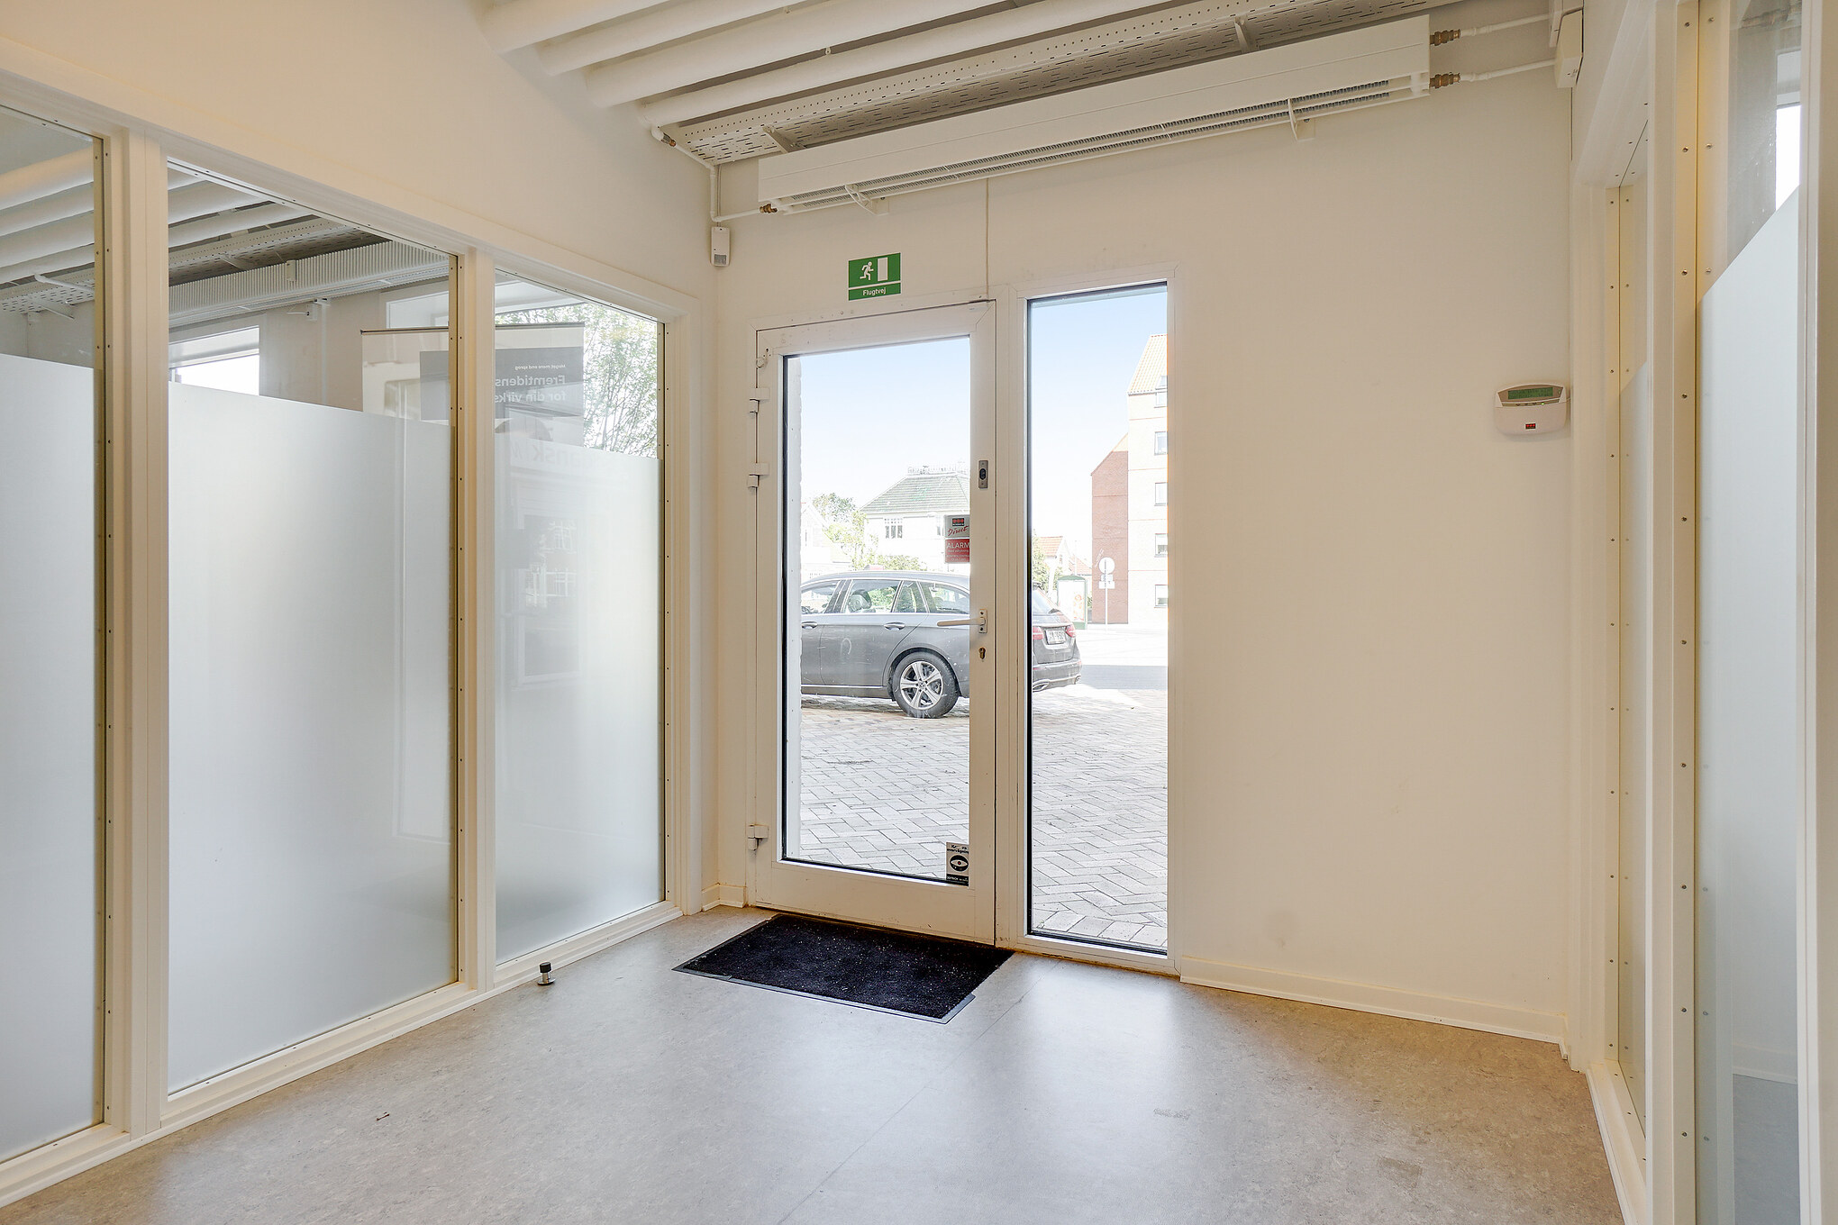
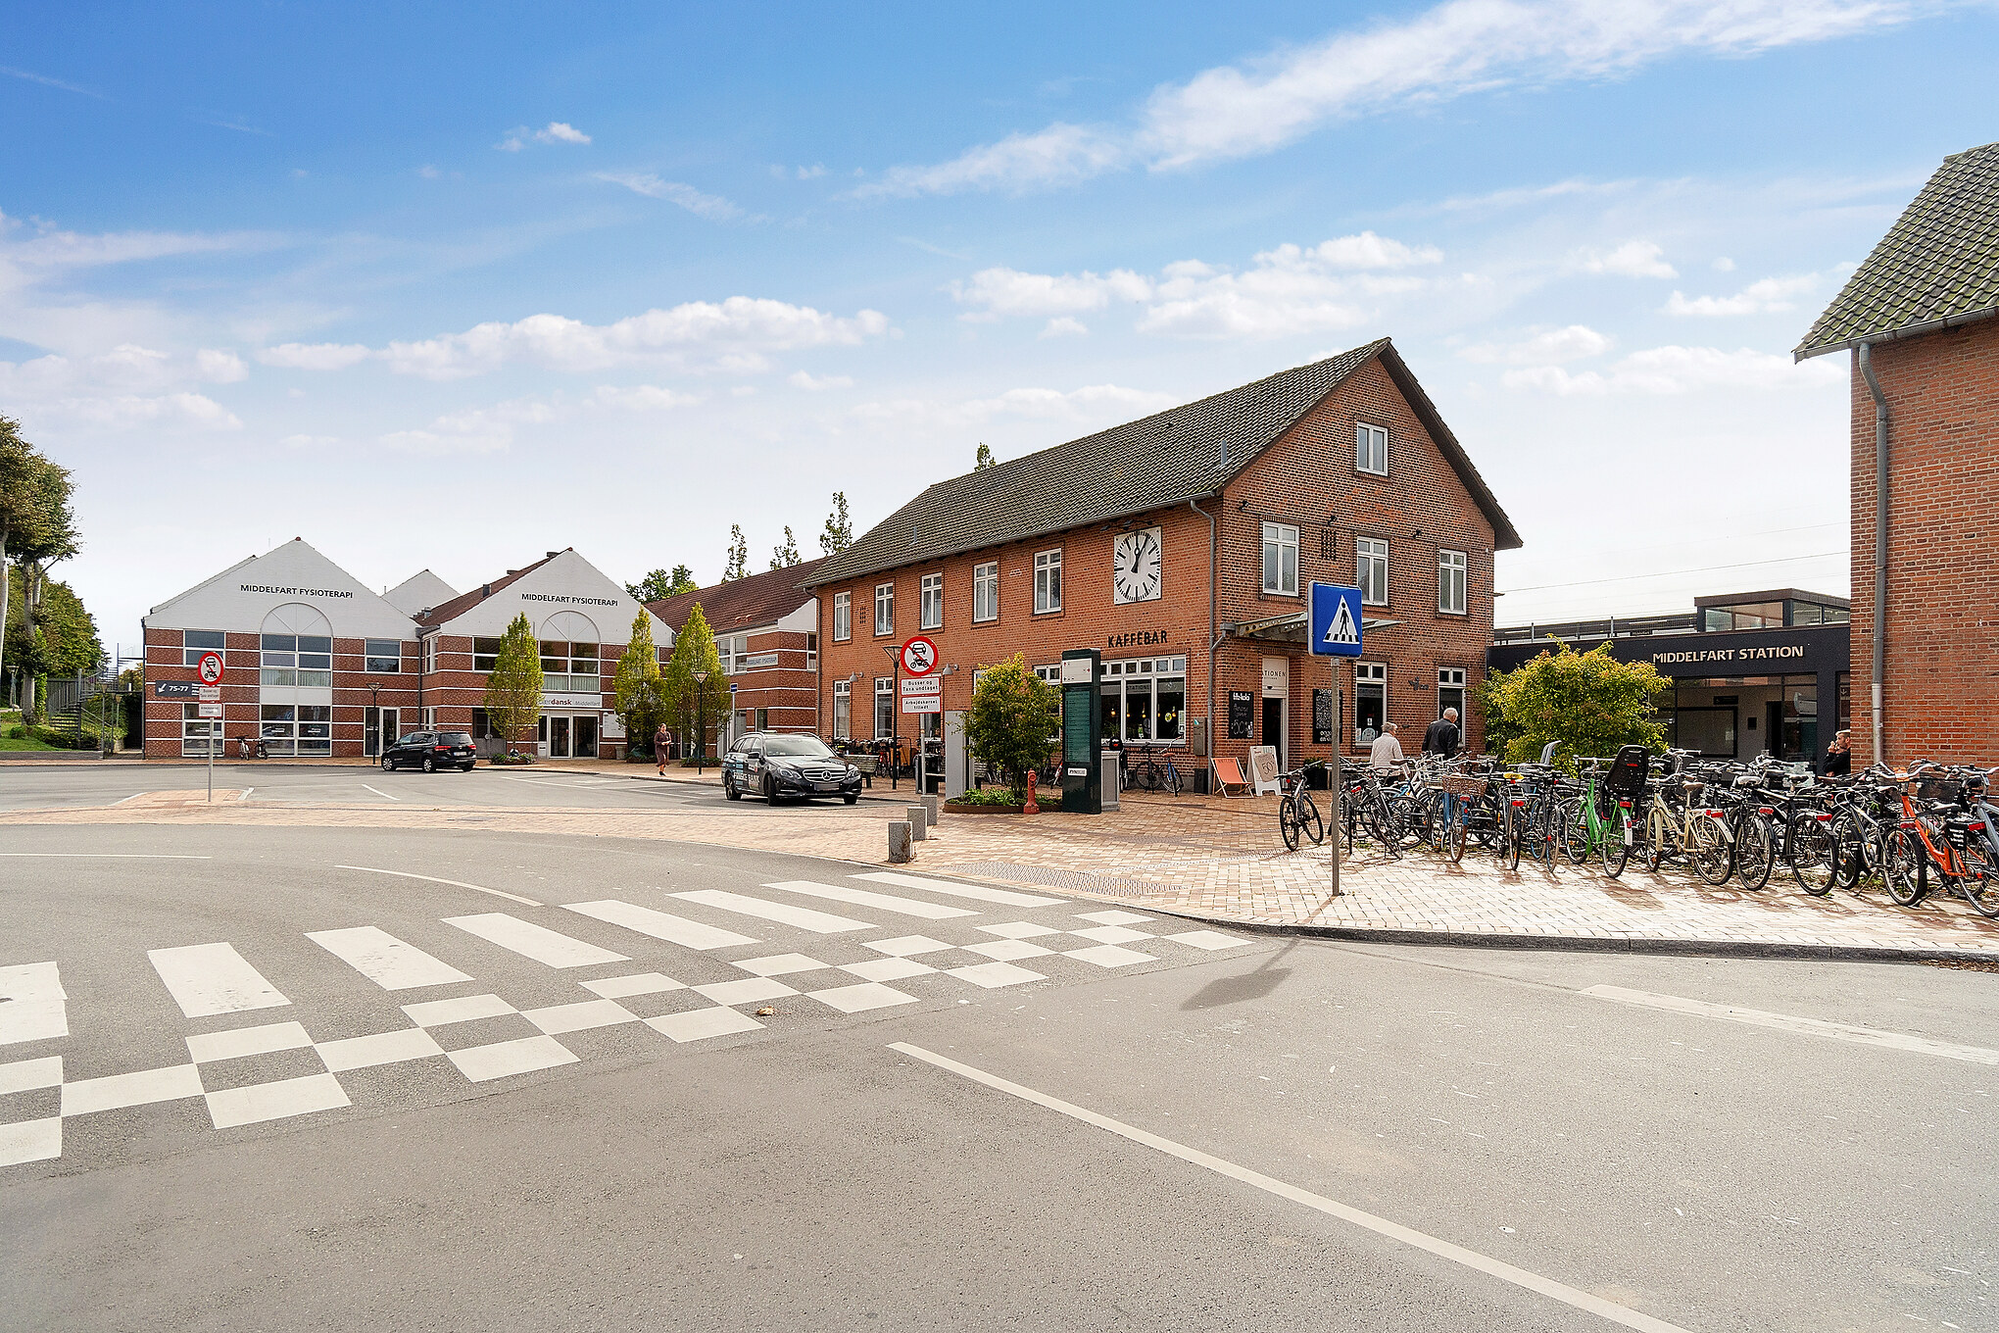
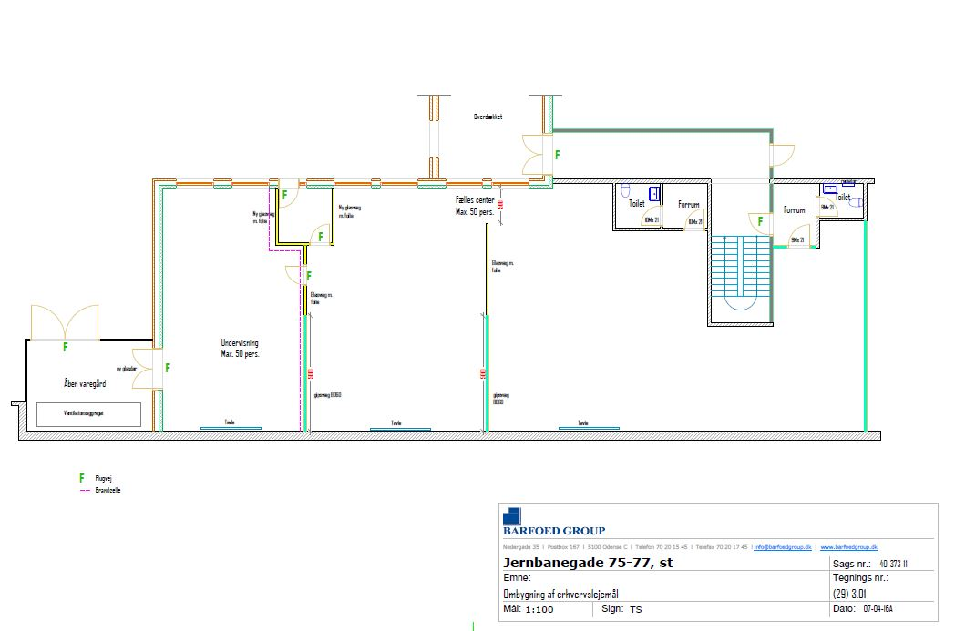

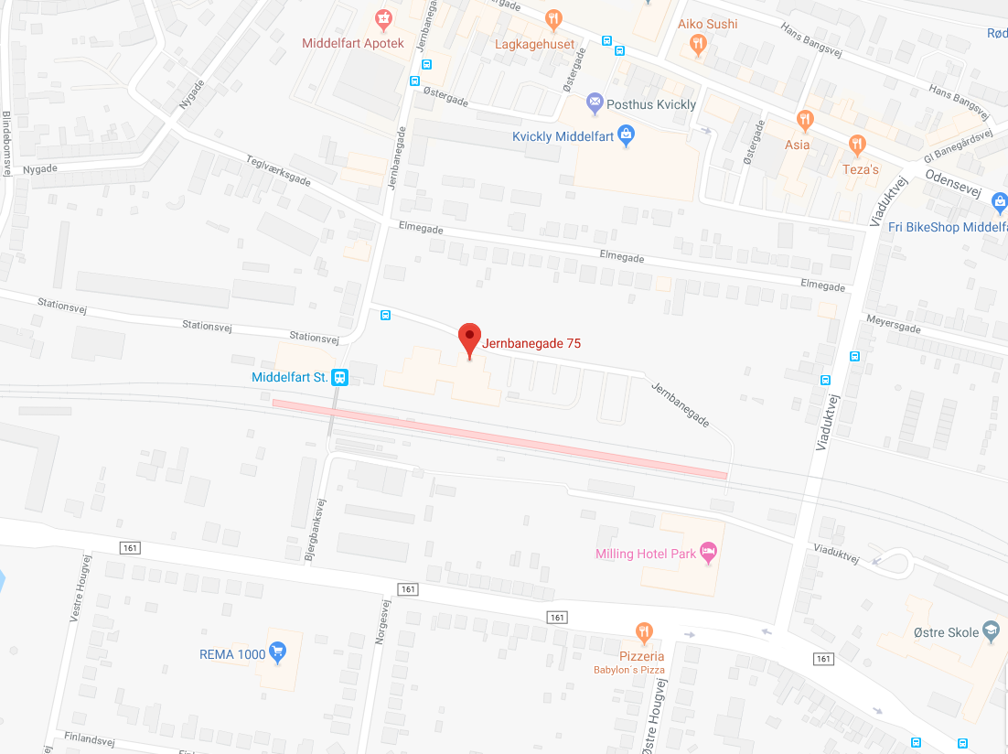
Kort fra Google Maps
www.barfoedgroup.dk

